Утверждены

постановлением администрации города Пензы

от 04.07.2012 №809

Проект планировки и проект межевания территории линейного объекта: «Электроосвещение на автомобильной дороге 1Р 209 Тамбов - Пенза на участке км 276+800 - км 278+000 город Пенза, Пензенская область» (Схема проекта межевания территории линейного объекта, схема проекта планировки линейного объекта, Положение о размещении объектов капитального строительства федерального, регионального или местного значения на территории линейного объекта «Расходы на мероприятия по повышению уровня обустройства автомобильных дорог федерального значения

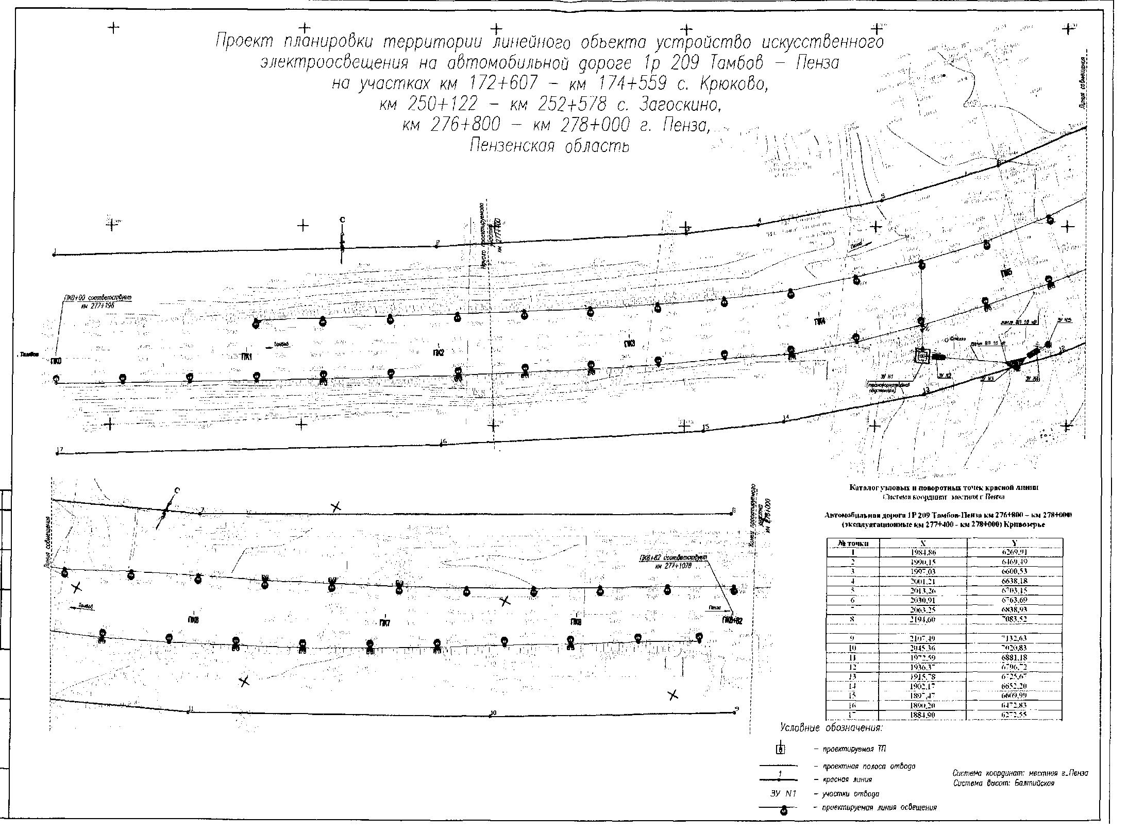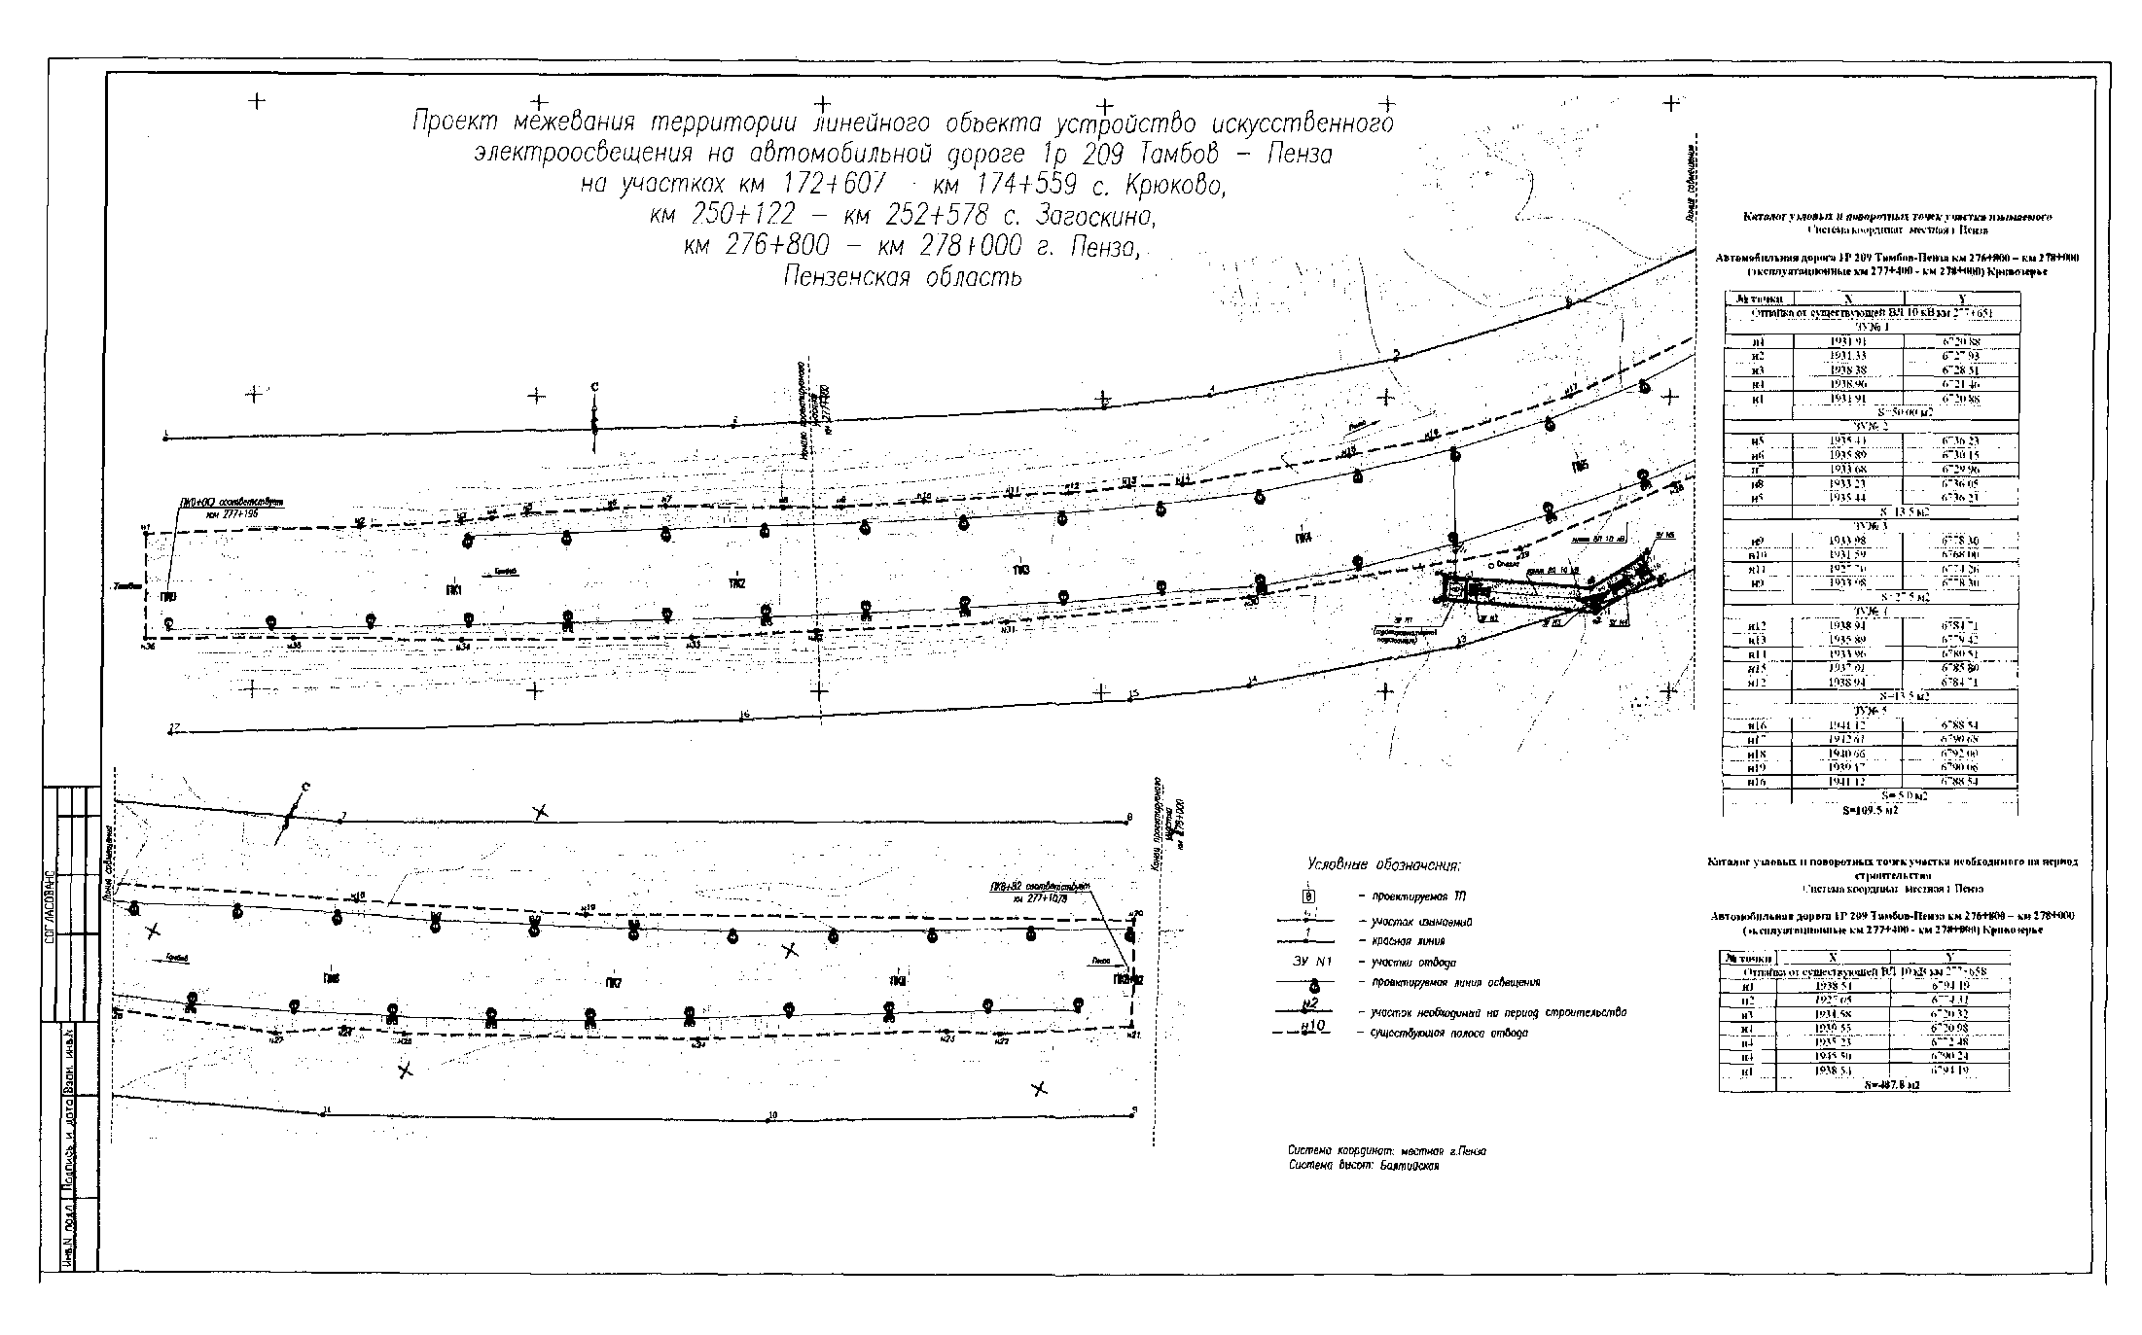

Положение

о размещении объектов капитального строительства федерального, регионального или местного значения на территории линейного объекта «Расходы на мероприятия по повышению уровня обустройства автомобильных дорог федерального значения. Устройство искусственного электроосвещения на автомобильной дороге 1Р 209 Тамбов- Пенза на участке км 276+800 - км 278+000 г. Пенза, Пензенская область»

Обоснование параметров линейного объекта, планируемого к размещению

Участок устройства искусственного электроосвещения располагается на автомобильной дороге федерального значения дороге 1Р 209 Тамбов-Пенза на участке км 276+800 - км 278+000 г. Пенза.

Местоположение участка устройства электроосвещения определено согласно фактическому местоположению населенного пункта г. Пенза, в пределах участка существующей автодороги.

Начало участка км 277+400 - км 278+000 г. Пенза (с. Кривозерье) - соответствует фактическому км 277+196;

Конец участка км 277+400 - км 278+000 г. Пенза (с. Кривозерье) - соответствует фактическому км 278+000.

Основные технические параметры участка дороги:

1. дорожно-климатическая зона - III;
2. техническая категория по СНиП 2.05.02-85\* -1-6;
3. число полос движения - 4;
4. ширина земляного полотна - переменная;
5. ширина проезжей части - переменная;
6. ширина обочин - переменная;
7. вид покрытия - асфальтобетон;
8. общая интенсивность движения - свыше 6000 ед/сут.;
9. район расчетных климатических условий принят: по гололеду - III, по ветру - IV;
10. категория дороги по освещению по СНиП 23-05-95 - А;
11. средняя нормируемая яркость покрытия - 1,2 кд/м2;
12. средняя нормируемая горизонтальная освещенность покрытия - 20 лк;
13. схема расположения светильников - односторонняя;
14. по надежности электроснабжения потребители отнесены к III категории;
15. строительная длина линий освещения - 1,702 км.

Обоснование размещения линейного объекта

Автодорога, являясь важной составной частью транспортной системы страны, обеспечивает перевозки как внутри этих субъектов, так и дальние транзитные связи и играет большую роль в решении внутригосударственных транспортных проблем, находящихся в районе ее тяготения.

Основная цель разработки проектной документации состоит в устройстве искусственного электроосвещения участков дороги в пределах зоны повышенной опасности (населенный пункт).

Реализация принятых проектных решений в проектной документации позволяет обеспечить выполнение технических параметров предъявляемых к нормативному уровню удобства и безопасности дорожного движения современных автотранспортных средств, за счет устройства искусственного электроосвещения участка дороги, проходящего по населенному пункту г. Пенза.

Обоснование размещения линейного объекта с учетом особых условий использования территорий и мероприятий по сохранению объектов культурного

наследия

В пределах размещения участка устройства электроосвещения объекты культурного наследия отсутствуют, поэтому мероприятия по их сохранению проектной документацией не разрабатывались.